SỞ GIÁO DỤC VÀ ĐÀO TẠO TP.HCM ĐỀ KIỂM TRA HỌC KÌ I
TRƯỜNG QUỐC TẾ Á CHÂU NĂM HỌC: 2014-2015
ĐỀ CHÍNH THỨC
MÔN: VẬT LÝ - KHỐI 11
(Thời gian: 45 phút, không tính thời gian giao đề)
__________________________________________________________________________
Họ tên học sinh: ----------------------------------------------Lớp: -------------- SBD: ---------------
(Học sinh lưu ý làm bài trên giấy thi, không làm trên đề)
Câu 1: (2,0 điểm)
a) Điện trường là gì? Nêu tính chất cơ bản của điện trường.
b) Thế nào là điện trường đều?
Câu 2: (1,0 điểm) Phát biểu định luật Ôm đối với toàn mạch. Viết biểu thức.
Câu 3: (1,0 điểm) Bản chất của dòng điện trong kim loại là gì ? Nêu nguyên nhân gây ra điện trở của kim loại.
Câu 4: (2,0 điểm) Trong chân không, tại hai điểm A, B cách nhau 10 cm lần lượt đặt hai điện tích điểm q₁ = 5.10⁻⁸ C và q₂ = - 4.10⁻⁸ C. Tìm cường độ điện trường tổng hợp tại điểm M biết:
a) M là trung điểm của AB.
b) MA = 6 cm, MB = 8 cm.
Câu 5: (1,0 điểm) Ba điểm A, B, C trong điện trường đều tạo thành tam giác vuông tại A, có
BC = 20 cm, góc B=30⁰, U_{AC} = 120 V. Vec-tơ cường độ điện trường 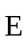 hướng từ A đến C. Tìm độ lớn cường độ điện trường E.
R_{p}
Đ
E_{b}, r_{b}
R₁
R₂
Câu 6: (3,0 điểm) Cho mạch điện như hình vẽ:
Bộ nguồn điện gồm 3 nguồn giống nhau mắc nối tiếp, mỗi nguồn có suất điện động e₀ = 5 V, điện trở trong r₀ = 0,5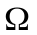, R₁ = 6,5, R₂ = 8, đèn (6V – 3W),
R_{p}
Đ
E_{b}, r_{b}
R₁
R₂
R_{p}
Đ
E_{b}, r_{b}
R₁
R₂
R_{p}
Đ
E_{b}, r_{b}
R₁
R₂
R_{p}
Đ
E_{b}, r_{b}
R₁
R₂
R_{p} = 5 là bình điện phân đựng dung dịch CuSO₄, cực dương bằng Cu. Biết A = 64, n = 2.
a) Tìm cường độ dòng điện qua mạch chính.
b) Tính khối lượng Cu bám vào ca-tốt của bình điện phân sau thời gian 16 phút 5 giây.
c) Bóng đèn sáng như thế nào? Tính công suất tiêu thụ của đèn khi đó.
---HẾT---

HƯỚNG DẪN CHẤM ĐỀ KIỂM TRA HỌC KÌ I
NĂM HỌC: 2014-2015
MÔN: VẬT LÝ 11
Câu 1: Điện trường là một dạng vật chất (môi trường) bao quanh điện tích và gắn liền với điện tích. 0,5
Tính chất cơ bản của điện trường: tác dụng lực điện lên các điện tích khác đặt trong nó 0,5
Điện trường đều là điện trường mà các vec tơ cường độ điện trường tại mọi điểm có cùng phương, chiều và độ lớn; đường sức điện là những đường thẳng song song, cách đều nhau. 0,5 + 0,5
Câu 2:
Cường độ dòng điện chạy trong mạch điện kín tỉ lệ thuận với suất điện động của nguồn điện và tỉ lệ nghịch với điện trở toàn phần của mạch đó. 0,5
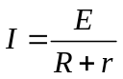 0,5
Câu 3:
Dòng điện trong kim loại là dòng dịch chuyển có hướng của các electron tự do dưới tác dụng của điện trường. 0,5
Nguyên nhân gây ra điện trở của kim loại:
Là do sự mất trật tự của mạng tinh thể cản trở chuyển động của electron tự do. Các loại mất trật tự thường gặp là: chuyển động nhiệt của các ion ở nút mạng tinh thể, sự biến dạng của mạng tinh thể, các tạp chất trong kim loại. 0,5
Câu 4:
a)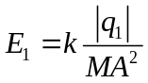 = 180 000 (V/m)
0,5
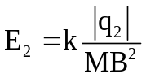 = 144 000 (V/m)
q₁
Ta có: 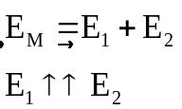
Suy ra: E_{M} = E₁ + E₂ = 324 000 (V/m) 0,25
M
A
₁
B
q₂
q₁

₂

0,25
b) Vẽ hình 0,25
= 125 000 (V/m)
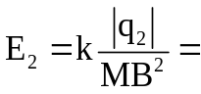 56 250 (V/m) 0,5
Ta có: 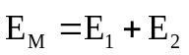 , 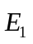 vuông góc 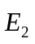
Suy ra: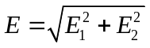 = 137 073 (V/m) 0,25
Câu 5:
AC = BC.sin30⁰ = 10 cm = 0,1 m 0,5
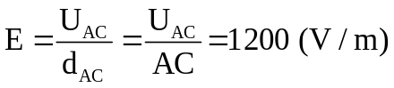 0,5
Câu 6:
a) E_{b} = 3.e₀ = 15 (V)
r_{b} = 3.r₀ = 1,5() 0,25
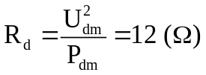
R_{2d} = R₂ + R_{d} = 20 ()
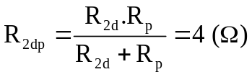
R_{N} = R₁ + R_{2dp} = 10,5 () 0,25
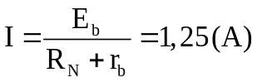 0,5
b) I_{2dp} = I₁ = I = 1,25 (A)
U_{2d} = U_{p} = U_{2dp} = I_{2dp}. R_{2dp} = 5 (V) 0,25
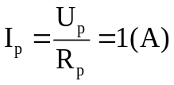 0,25
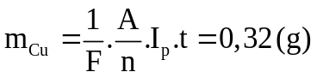 0,5
c) 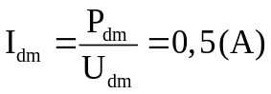 0,25
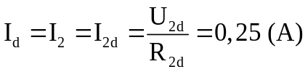 0,25
Vì I_{d} < I_{dm} nên đèn sáng yếu hơn bình thường. 0,25
P_{d} = U_{d}.I_{d} = R_{d}.I_{d}² = 0,75 (W). 0,25

------------------------HẾT-----------------------

